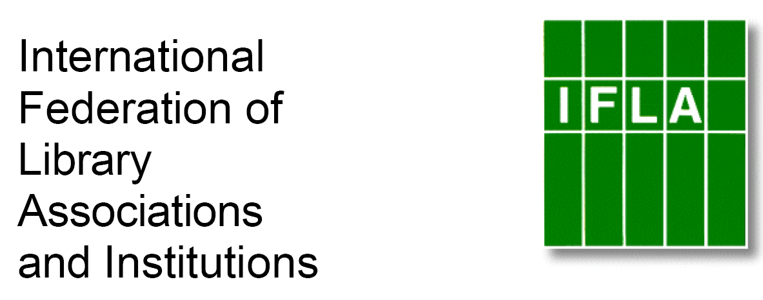

“SISTER LIBRARIES” : BIBLIOTECAS HERMANAS PARA LA LECTURA DE NIÑOS Y JOVENES

Formulario de inscripción
A enviar a Ian_Yap@nlb.gov.sg

Letras subrayadas: información necesaria
Sin subrayar: información opcional

Tipo de institución :Biblioteca Escolar
(biblioteca pública, biblioteca escolar, otras instituciones…)

Persona de contacto : Alberto Machuca Maza

Cargo : Bibliotecario

Correo electrónico :betomachuca@msn.com

Nombre de la biblioteca o institución :Biblioteca Montessori : “Carlota Ramos de Santolaya”.

Dirección : Los Tallanes N° 20 Urb San Eduardo. El Chipe. Piura

Dirección postal :

País :PERÜ

Teléfono :51 073 327253

Fax :51073327253

Correo electrónico :biblioteca@montessoripiura.edu.pe

Sitio Web :

Idiomas que hablan los bibliotecarios : Español - Ingles

Idiomas que leen los niños y jóvenes :Español

Cantidad de miembros (niños y jóvenes) : 600

Cantidad de niños y jóvenes que visitan la biblioteca por semana (miembros y no miembros) :250

Cantidad de documentos para niños y jóvenes: libros, prensa, otros (CD de audio, DVD, CDRom) : 2500

Cantidad de personas que trabajan en la sección infantil, empleados y voluntarios : 1

Programas para niños y jóvenes que la biblioteca realiza actualmente : Plan de Lecturas, Conversatorios, Cuentacuentos

Países preferidos : España, Argentina, Uruguay, México, Colombia, Inglaterra, Estados Unidos, Canadá, Italia, Francia.

Razones para desear una relación de bibliotecas hermanas : Para intercambiar experiencias y materiales.

